Консультация для родителей
«Готовимся к новогоднему утреннику»
Уважаемые родители!
Новогодний утренник – это елка, песни, танцы, игры, веселье и, конечно же, подарки. Узнайте у воспитателя, какую роль будет играть Ваш малыш и подготовьте ему соответствующий костюм. Также проследите, чтобы в костюме ему было удобно и комфортно. Главное – чтобы Ваш ребенок чувствовал себя уверенно и с радостью участвовал в новогоднем утреннике. А для этого нужно уделить немного Вашего внимания своим детям. Предлагаю Вам заочно быть участниками новогодних мероприятий и выучить с ребятами несколько песен, которые будут исполняться на мероприятиях.
Новогодний репертуар для 2 младшей группы

Песня «Ай, да, елочка» (аранжировка О. Лыкова)
- Ай - да, елочка! Хороша, хороша!
Ай - да, Елочка! В гости к нам пришла!
Припев: Хлоп-хлоп ручками подружней, подружней!
Топ-топ ножками, потанцуем веселей!
2. Ай - да, Елочка! Высока, высока!
Ай - да, елочка! Достает до потолка!
Припев.
3. Ай - да, елочка! Не колись, не колись!
Ай - да, елочка! Огоньками засветись!
Песня «ЕЛОЧКА» музыка Н. Бахутова
1. У ребяток наших
Елочка большая,
Огоньки на елке
Весело сверкают.
Припев:
Ай да елочка, погляди, погляди!
Деткам, елочка, посвети, посвети!

2. Не коли нас, елка,
Веточкой мохнатой,
Убери иголки
Дальше от ребяток.

3. Мы поем и пляшем
Весело сегодня.
У ребяток наших
Праздник новогодний!
Хоровод «Вокруг нашей елочки» музыка Е. Обухова
Вокруг нашей ёлочки
Водим хоровод.
Мы с тобою, ёлочка,
Встретим Новый год.
А на нашей ёлочке
Шарики, огни.
Светятся, как звёздочки
Вечером они.
Белый снег укутает
Ёлочку зимой.
Мы хотим нарядная,
Танцевать с тобой.
Новогодний репертуар для средней группы
Песня «Елочка – малышка» (музыка Л. Северинова)
1. Проигрыш
Наступает Новый год, рады ребятишки.
В гости в детский сад пришла елочка-малышка.
Мы похлопаем в ладошки, чтобы стало веселей.
Ёлка глазками моргает, чтоб порадовать детей.
2. Проигрыш
Посмотри-ка, елочка, как все нарядились.
Перед зеркалом с утра долго мы крутились.
Мы потопаем ногами, вот как весело у нас!
Хочешь, елочка, пуститься с нами в развесёлый пляс?
3. Проигрыш
Ты, послушай, елочка, как поём мы песенки.
Полюбуйся, милая, как танцуем весело!
Мы головкой покачаем и «фонарики» зажжём.
Танцевать и бить в ладошки никогда не устаём!

Песня «Елочка, здравствуй!» слова и муз. Ю. Михайленко

1. Здравствуй, здравствуй, ёлка!
Здравствуй, Новый год!
У нарядной елки
Водим хоровод.
Припев:
Снова к детям пришла
Новогодняя пора, —
Очень любит зимушку
Наша детвора.
2. Бусы и хлопушки
На ветвях висят.
Зайчики, петрушки
Радуют ребят.
3. Ёлочке зелёной
Песенку споём,
Всех гостей поздравим
С Новогодним днём.

Хоровод «Новогодняя хороводная»
Муз. М. Шнайдера
Слова С. Быстрицкой
Проигрыш
1. Все бело на улице
Снег идет, снег идет.
А под елкой кружится
Хоровод.

Припев:
Елочка, елочка,
Тонкие иголочки.
Шишки смолистые,
Веточки пушистые.
Проигрыш
2. Мы тебя увесили
Серебром, серебром.
Мы танцуем весело
И поем.
Припев
Проигрыш
3. Пусть метель все тропочки
Заметет, заметет.
К нам спешит — торопится
Новый год!
Припев

Новогодний репертуар для старшей группы

Песня «Новый год настает»
Праздник новогодний снежный и блестящий,
Дед Мороз придет к нам самый настоящий.
Новый год настаёт, весело сверкает,
Новый год, Новый год детвора встречает.

Бусинки на елке засверкали ярко,
Ждут ребят сегодня чудеса, подарки.
Новый год настаёт, весело сверкает,
Новый год, Новый год детвора встречает.

Зайчики, снежинки пляшут возле ёлки,
Ах, какой веселый праздник новогодний.
Новый год настаёт, весело сверкает,
Новый год, Новый год детвора встречает.

Песня Топ, топ сапожок»
Проигрыш
1.Где то елка на опушке одинокая росла,
а теперь на ней игрушки и сосульки из стекла.
Припев:
Топ-топ сапожок, хорошо кружиться,
А на елочке снежок чистый серебрится.

2. Елке нравится нарядной в зале праздничном стоять
И, наверно, так приятно огоньками ей сиять.
Припев:

3. Все конфеты и орехи Дед Мороз повесил сам,
и под елкой для потехи заплясал на радость нам.
Припев:
Проигрыш

Песня « Новый год встречает детвора»
К нам придёт Дедушка Мороз,
Дедушка Мороз весёлый.
Наступил праздник Новый год,
Праздник Новый год пришёл.
Припев:
Новый год, Новый год отмечает детвора.
Новый год, Новый год хоровод вести пора.
Новый год, Новый год отмечает детвора.
Новый год, Новый год хоровод вести пора.
Девочки бегают вокруг,
Прыгают вокруг, играют.
Мальчики, встаньте с нами в круг,
Встаньте с нами в круг скорей.
Припев.
Хоровод «Шел по лесу Дед Мороз»
Шел по лесу Дед Мороз, Дед Мороз, Дед Мороз,
Важно поднял красный нос, красный нос. Вот так:
(Дети изображают Деда Мороза)
А по тропочке лесной, по лесной, по лесной,
Прыгал зайчик озорной, озорной. Вот так:
(Дети изображают прыгающего зайчика)
Мишка зайку догонял, догонял, догонял,
Он вразвалочку шагал, он шагал. Вот так:
(Дети изображают медведя)
И красива, хороша, хороша, хороша,
Шла лисичка не спеша, не спеша. Вот так:
(Дети изображают лисичку)
Дедушка Мороз пришел, к нам пришел, к нам пришел,
В пляс веселый он пошел, он пошел. Вот так:
(Дед Мороз хлопает, а дети танцуют.)
Песня – игра с Дедом Морозом «Не выпустим из круга»
Дети:
Вот попался к нам в кружок,
Здесь и оставайся.
Не уйти тебе, дружок,
Как ни вырывайся.
Дед Мороз:
Отпустите вы меня,
Миленькие дети,
Ведь люблю же я плясать
Больше всех на свете.
Ноги ходят ходуном.
Не стоят на месте.
Эх, давайте-ка, друзья.
Все попляшем вместе!
Музыкально – ритмическая игра
«Мы пойдем сейчас направо 1,2,3»

Мы сперва пойдем направо раз, два, три
А теперь пойдем налево раз, два, три
Быстро к елке соберемся раз, два, три
Так же быстро разойдемся раз, два, три
Мы тихонечко присядем раз, два, три
И легонечко привстанем раз, два, три
Попляшите наши ножки раз, два, три
И похлопайте в ладошки раз, два, три.

Песня «Хорошо, что каждый год к нам приходит Новый год»

1.Хорошо, что каждый год
К нам приходит Новый год,
Зажигает нашу елку
И заводит хоровод.
Припев:
Если танца будет мало,
Есть у танца поворот:
Мы станцуем все сначала,
А потом наоборот!
Проигрыш
2.Ну - ка шире, шире круг,
Выходи смелее, друг,
Веселей в ладоши хлопай.
Не жалей сегодня рук.
Припев:
Если танца будет мало,
Есть у танца поворот:
Мы станцуем все сначала,
А потом наоборот!
Проигрыш
3.Мы под ёлочкой плясать
Может целых три часа
И нисколько не устанем,-
Вот какие чудеса!
Припев:
Если танца будет мало,
Есть у танца поворот:
Мы станцуем все сначала,
А потом наоборот!
Если танца будет мало,
Есть у танца поворот:
Мы станцуем все сначала,
А потом наоборот!

Игра «Музыканты»
Инструменты передали
В репетицию играли.
Тот, на кои остановился-
В музыканта превратился!

Новогодний репертуар для подготовительной группы

Песня «Веселый Новый год» (аранжировка Е. Обуховой)
Песню мы поём под ёлкой,
Пусть услышит Дед Мороз.
Он сегодня нам в подарок
Много сладостей принёс.
Припев:
Новый год весёлый,
Шумный, озорной
С белым-белым снегом
К нам пришёл домой.
Кто подарки дарит?
Кто нам их принёс?
Это наш любимый
Дед Мороз.
Мы поздравим маму с папой,
Всех знакомых и друзей.
Пожелаем, чтобы стало
Им намного веселей.
Припев

Песня «Бубенцы»
Блещет яркий снег,
Словно ветер, сани мчат,
Звенит веселый смех
С бубенчиками в лад.
На санках расписных
Прокатиться каждый рад
И льется наша песенка
С бубенчиками в лад.

Припев:
Динь-динь-дон, динь-динь-дон,
Льется чудный звон,
Слышен смех со всех сторон,
Сани мчатся под уклон.
Динь-динь-дон, динь-динь-дон,
Льется чудный звон,
Слышен смех со всех сторон,
Сани мчатся под уклон.

Ах, какая прыть,
Словно ветер, мчимся мы,
Вовек нам не забыть
Красавицы-зимы!
Куда ни кинешь взгляд,
Все сугробы да холмы,
Ну есть ли лучше время
Красавицы-зимы?

Припев повторяется 3 раза

Песня «Наша елочка» (группа «Родники»)
Все вокруг запорошила вьюга-кутерьма.
Красотой своей пленила зимушка зима.
Мы из сказочного леса елочку несем.
Весело все вместе мы песенку поем!

Припев

Кружева из инея на твоих иголочках.
Самая красивая будет наша елочка.
Мы тебя окутаем дождиком из серебра.
Станет наша елочка совсем волшебная!

Куплет

Скоро волшебство случится, только подожди.
Ты его поймай в ладоши и не упусти.
Скоро яркие гирлянды елочка зажжёт
И с веселой песней к нам новый год придет!

Песня « Дружно встретим Новый год»
Проигрыш
Нынче Дедушка Мороз
Ель из леса к нам привёз.
Будет праздник, хоровод,
Дружно встретим Новый год!
Припев:
А на ветках ёлки разные огни,
Мягкие иголки, мягкие иголки,
Радостные дни.
И Мороз-проказник разукрасил нос,
Ждем тебя на праздник,
Ждем тебя на праздник
Дедушка Мороз.
В зале тесно от ребят,
Веселятся и галдят.
Не закончит время бег,
След в лесу засыпал снег.
Припев.
Проигрыш

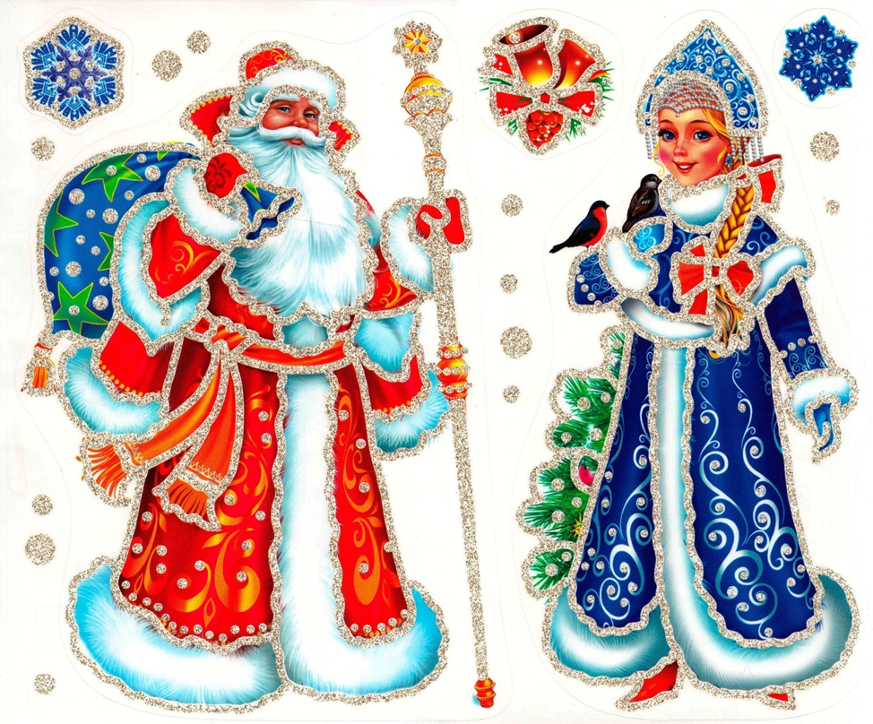
С наступающим Новым годом!

